Praktikum Sistem Keamanan Data

Nama : Isnan Nur Ahmad Wijayakusuma/V3920029

Matkul : Praktikum Sistem Keamanan Data

Prodi : D3 Teknik Informatika PSDKU

**Jawaban Soal!**

1. **Berikut hasilnya.**
2. Pertama membuat database dengan table bernama **akun**.

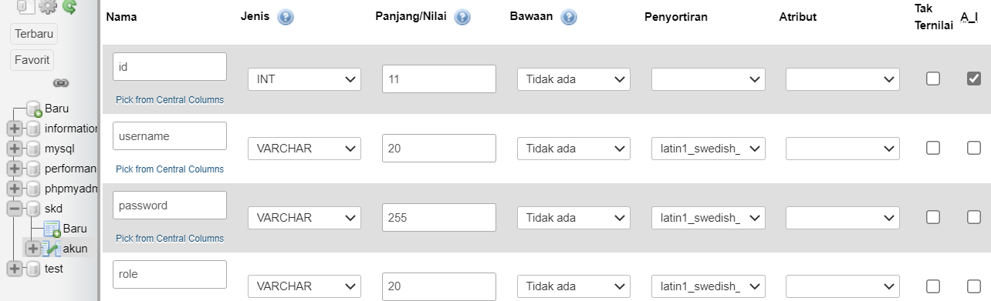

Disini terdapat data berupa **id**, **username**, **password**, dan **role**.

1. Ini tampilan datanya

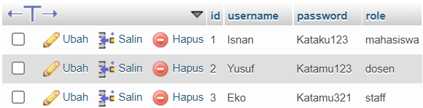

1. Membuat folder Sistem Login yg terdiri 3 file(**koneksi.php**,**index.php**, dan **ceklogin.php**)

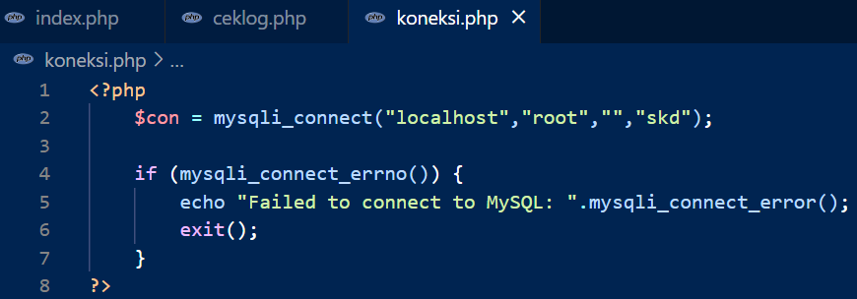

File ini digunakan untuk mengkoneksikan dengan DB bernama **skd**.

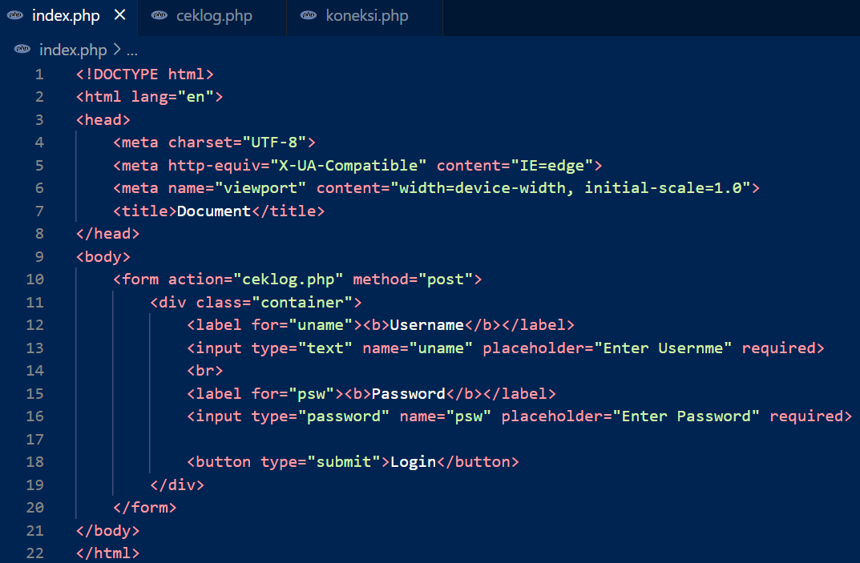

File ini untuk menampilkan halaman login dengan semua file code berserta DBnya.

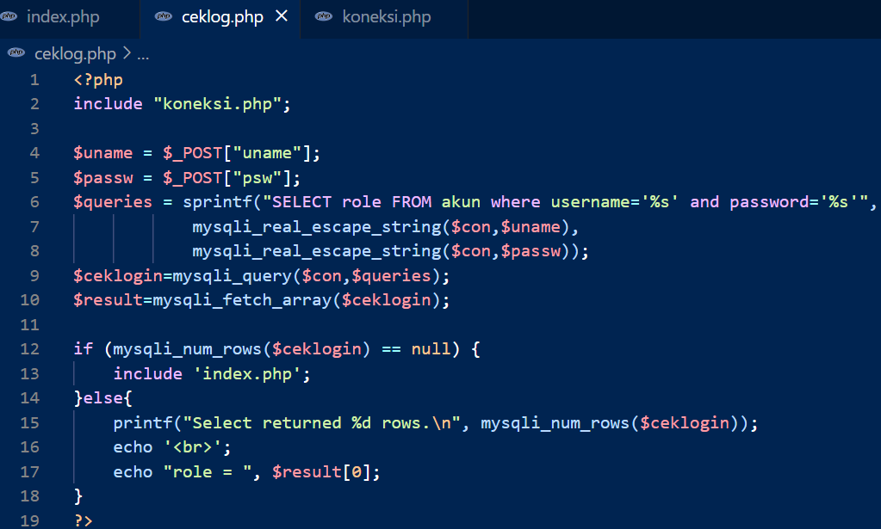

Ini file untuk memvalidasi data yang digunakan untuk login apakah sudah tepat, atau belum. Jika sudah tepat nanti akan memunculkan output berupa role user.

1. Berikut tampilannya

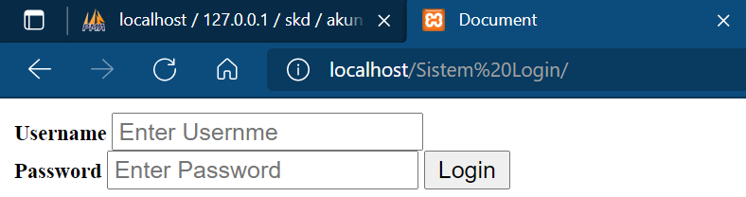

1. Lalu kita mencoba login dengan mengetikkan **username**nya *Isnan* dan **password**nya *Kataku123*.

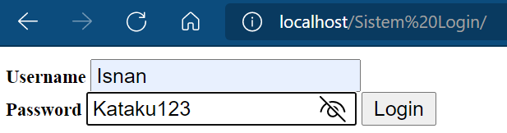

Berikut hasilnya:

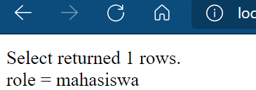

1. **Berikut hasilnya.**
2. Pertama membuat database dengan table bernama **akun.**



Disini terdapat data berupa **id**, **username**, **password**, dan **role**.

1. Ini tampilan datanya



1. Membuat folder Sistem Login yg terdiri 3 file(**koneksi.php,index.php, dan ceklogin.php**)



File ini digunakan untuk mengkoneksikan dengan DB bernama **skd**.



File ini untuk menampilkan halaman login dengan semua file code berserta DBnya.

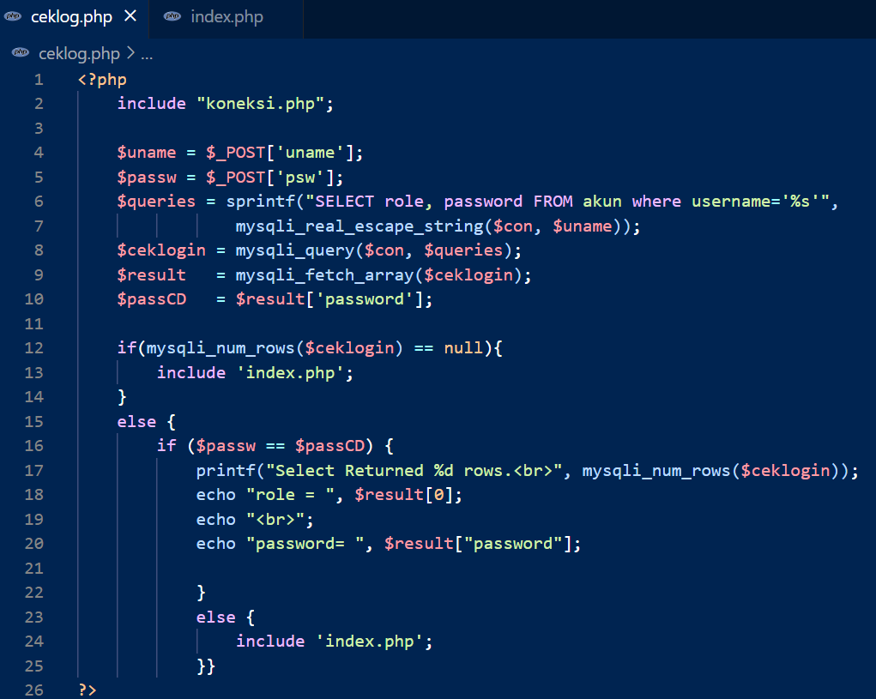

Ini file untuk memvalidasi data yang digunakan untuk login apakah sudah tepat, atau belum. Jika sudah tepat nanti akan memunculkan output berupa role user & password user.

1. Berikut tampilannya

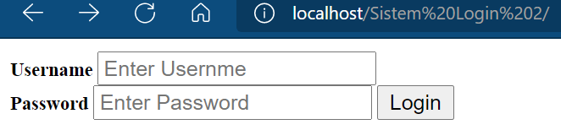

1. Lalu kita mencoba login dengan mengetikkan **username**nya *Eko* dan **password**nya *Katamu321*.

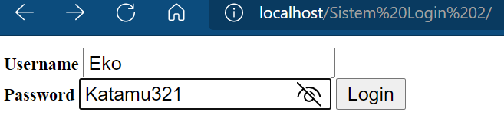

Berikut hasilnya:

